..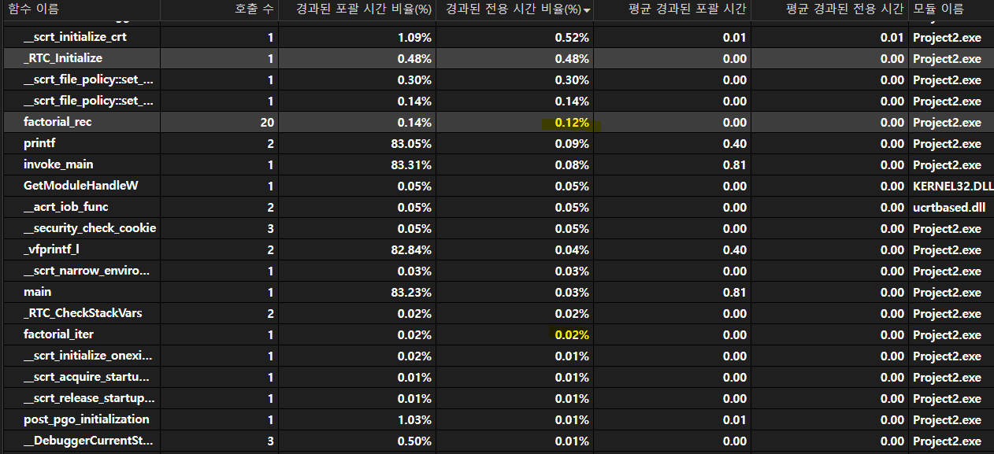

순환함수와 반복 함수의 빅오표기법은 둘다 O(n)이지만 순환함수의 경우에 함수의 매개변수들을 스택에 저장하기 때문에 factorial_rec(20) = 20 * factorial_rec(19) …. factorial_rec(1)까지 함수를 20번 호출하고 20개가 스택에 저장되었기 때문에 순환 함수의 경과된 시간이 더 길다고 생각합니다